**V234** *Scheda creata il 24 febbraio 2024*

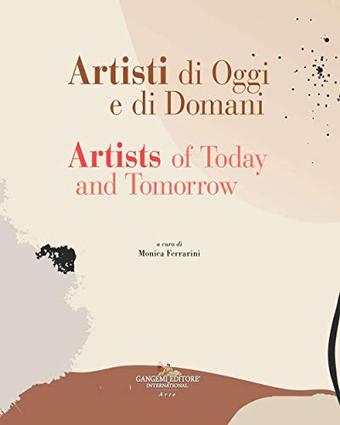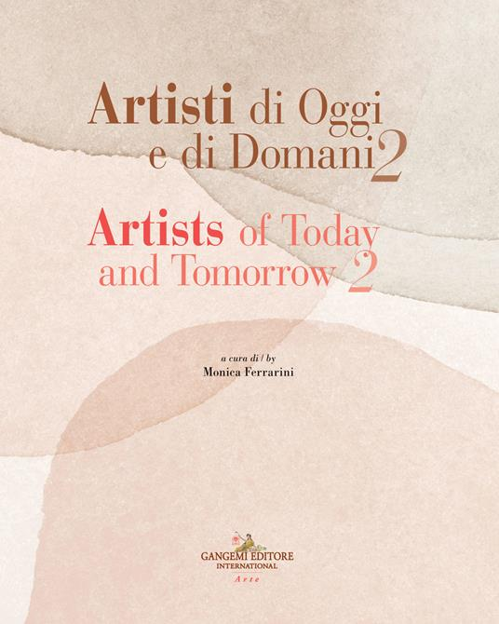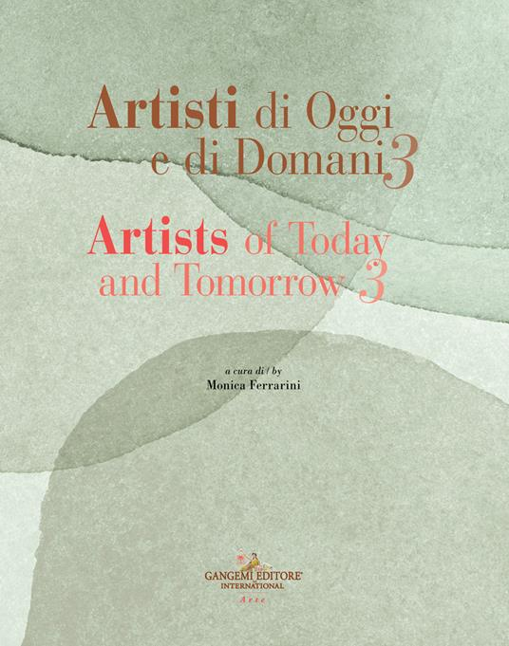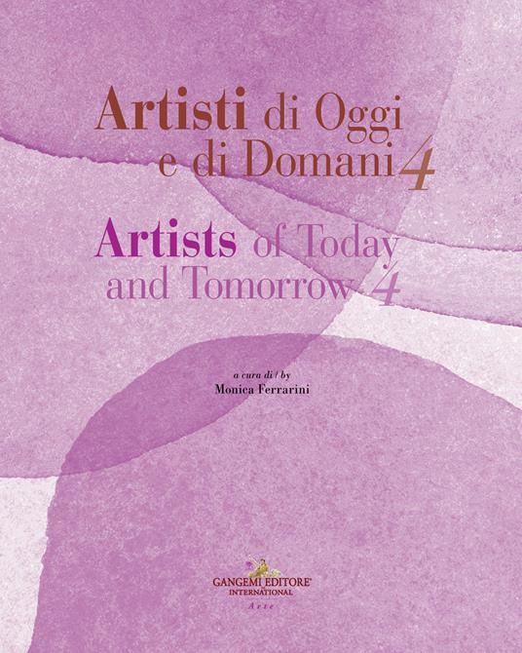

**Descrizione storico-bibliografica**

\***Artisti di oggi e di domani** ... / a cura di Monica Ferrarini. – [1]- . - Roma : Gangemi, 2020- . - volumi : ill. ; 30 cm. ((Annuale. - CFI1120316

Titolo parallelo: *Artists of today and tomorrow ...

Curatrice: Ferrarini, Monica

Soggetto: Arte – Sec. 21. - Cataloghi di esposizioni

Classe: D709-22

**Informazioni storico-bibliografiche**

**Artisti di Oggi e di Domani** Giugno 17, 2020

Artisti di Oggi e di Domani è il catalogo di arte contemporanea a cura di Monica Ferrarini, edito da Gangemi Editore.

E’ stata presentata la prima edizione di Artisti di Oggi e di Domani il 16 aprile 2021, presso la sede istituzionale dell’editore, in Via Giulia (Roma).

Si è tenuta in concomitanza la mostra dall’omonimo titolo – Artisti di Oggi e di Domani – dedicata agli artisti selezionati per il volume, con presentazione da parte del critico d’arte Monica Ferrarini e le riprese televisive di Arte 24. La casa editrice Gangemi è una delle pochissime aziende italiane del Centro Italia ad essere inserita nel massimo circuito di distribuzione nazionale ed estera. Il volume di arte contemporanea Artisti di Oggi e di Domani è acquistabile sulle principali piattaforme, quali Amazon e IBS, e presso Gangemi Editore.

La presentazione del catalogo Artisti di Oggi e di Domani è disponibile sul nostro [canale YouTube](https://youtu.be/GqoAA_JFpek). Causa COVID, si è dovuta tenere presso gli studi televisivi di Arte 24. A seguito del grande successo riscontrato, M.F.eventi ha deciso di rendere il catalogo un appuntamento annuale. Per avere più informazioni circa la terza edizione, che sarà pubblicata nel 2022, [clicca qui](https://monicaferrarini.com/2021/12/10/catalogo-arte-contemporanea/)

Per essere sempre aggiornato sulle novità di M.F.eventi, seguici sui nostri canali social

<https://monicaferrarini.com/2020/06/17/artisti-oggi-domani/>.

La seconda edizione del catalogo di arte contemporanea "Artisti di oggi e di domani" nasce dalla volontà di offrire un'analisi variegata e articolata sulle più attuali correnti espressive che spaziano dalla pittura alla scultura alla fotografia, offrendo un confronto tra differenti tendenze artistiche che esulano dalla rappresentazione oggettiva della realtà e che, attraverso molteplici codici creativi, comunicano al fruitore messaggi da interpretare e da codificare. Il volume è stato improntato ad una ricerca d'avanguardia che vada a coinvolgere artisti di rilevanza internazionale, approfondendo un dialogo culturale incentrato su un linguaggio espressivo che da un lato fa proprie le tecniche classiche e dall'altro quelle più sperimentali e attuali. Artisti di indiscussa abilità tecnica e spiccata vocazione creativa, selezionati con estrema cura e attenzione, al fine di offrire un chiaro e professionalmente elevato scenario in costante evoluzione. Un'occasione per puntare l'attenzione sugli aspetti più significativi dell'odierna produzione cercando di proporre un quadro d'insieme studiato che contribuisca ad una riflessione stimolante. <https://www.ibs.it/artisti-di-oggi-di-domani-libro-vari/e/9788849241402>

La terza edizione del catalogo di arte contemporanea “Artisti di oggi e di domani” intende offrire un’occasione di incontro e confronto tra espressioni creative diverse con l’obiettivo di focalizzare l’attenzione sulle attuali tendenze contemporanee. Una ricerca accurata tesa a selezionare autori che grazie al loro operato danno testimonianza dello stato dell’arte a noi più vicina e che si distinguono nel vasto panorama internazionale. <https://www.lafeltrinelli.it/artisti-di-oggi-di-domani-libro-vari/e/9788849245639>

Presente sul mercato dal 2020 “Artisti di Oggi e di Domani” è una pubblicazione d’arte annuale giunta alla sua quarta edizione e volta a presentare il lavoro di importanti artisti di comprovata esperienza provenienti da ogni parte del mondo. Una risorsa per professionisti dell’arte, collezionisti, galleristi e amanti dell’arte in generale che ha l’intento di offrire un’analisi mirata del linguaggio di ciascun artista al fine di agevolare il pubblico nell’approccio all’ampio panorama del contemporaneo. Non una semplice raccolta analitica ma un lavoro ragionato e strutturato che, mantenendo un carattere di continuità e rinnovamento, possa offrire una lettura diversificata di percorsi espressivi articolati e animati da formazioni differenti, fondate su concetti innovatovi che si costituiscono su iter personali fatti di storie, stimoli e contenuti che lasciano pur sempre una traccia. <https://www.ibs.it/artisti-di-oggi-di-domani-libro-vari/e/9788849250282>